Stuttgart, den 19.10.2024

Protokoll des Gruppenvertretertreffens der GCL-Diözesangemeinschaft Rottenburg-Stuttgart am 19.10.2024 in Stuttgart

Teilnehmer:
- Diözesanteam:
Carmen Ehlert, Birgit Honikel-Gresser, Barbara Reinwald, Monika Stegmann
- Gruppenvertreter*innen:
Brigitte Jeglitzka (Sinnsucher), Maria Scherkl (Stuttgart West), Gisela Riering (Wendlingen) , Michael Becker (Rottweil), Andrea Grill (Stuttgart Nord), Ralf Kerschner (Tübingen-Rottenburg), Johanna Illison (Remseck), Ute Dillerup (für die GCL-Mitglieder ohne Gruppe)
- Weitere Teilnehmer:
Ewald Riering, Elisabeth Schall
- Entschuldigt:
Karin Miller (Dunningen), Brigitte Kölsch (Heidenheim), Karin Wilbs (Heilbronn I), Gabi und Thomas Urban (Heilbronn II), Ute Wolff (Horb), Anne Birkhahn, Gertrud Normann, Jens Göltenboth
Protokollant: Ralf Kerschner

Protokoll:

- Begrüßung und Überblick über den Tag

- Geistlicher Impuls: Lied und Text von Andrea Schwarz

- Bericht aus den Gruppen und von Einzelnen
Es hat sich kein Handlungsbedarf für die Diözesangemeinschaft aus dem Austausch ergeben. Die Einzeläußerungen werden nicht protokolliert.

- Berichte des Leitungsteams
  - Tätigkeitsbericht des Leitungsteams (Carmen)
Zum Abschluss der Amtszeit des amtierenden Leistungsteams berichtet Carmen über den gesamten Zeitraum Okt. 2021-Okt. 2024. (Detaillierte Übersicht in den einzelnen jährlichen Tätigkeitsberichten.) Das Leitungsteam traf sich regelmäßig, im jährlichen Wechsel fanden Delegierten- und Verantwortlichentreffen auf nationaler Ebene und halbjährlich die Gruppenvertretertreffen statt (ausgenommen Herbst 2022 und Herbst 2023). Besondere Highlights waren:
- Diözesantreffen 14.-16.10.2022 „Ohne Acker ist der Schatz nicht zu haben. Kirche – wohin? Mit mir?“ mit den Referent*innen Maria Boxberg und Jens Göltenboth
- Diözesantreffen 05.-07.07.2024 „Mit Elija auf dem Weg“ mit den Referent*innen Carmen Ehlert, Birgit Honikel-Gresser, Barbara Reinwald, Monika Stegmann und Jens Göltenboth
- Mehrere Regionaltage
- Katholikentag in Stuttgart
- Gesamttreffen der GCL Deutschland in Schwäbisch Gmünd
- Teilnahme und mehrere Gäste auf dem Weltdelegiertentreffen in Amiens
- Teilnahme an mehreren Treffen und ökumenischen Tagen geistlicher Gemeinschaften
- Kontakt zu Weihbischof Thomas Maria Renz. Alle drei Jahre findet ein Treffen statt, das nächste am 27.11.2024.
In Rottweil ist eine neue Gruppe gestartet und es wurden mehrere Mitglieder in die GCL-Weltgemeinschaft aufgenommen.

  - Bericht vom Delegiertentreffen „Wege zur Hoffnung – Es ist Gott, der wachsen lässt“ vom 09.-12.05.2024 in Paderborn (Birgit)
Wichtige Punkte aus dem Delegiertentreffen sind:
- Wahl des Nationalvorstands (gewählt wurden: Andreas Kolloczek (Vorsitz, Hamburg), Frank Beyersdörfer (stv. Vorsitz, München-Freising), Ruth Hartmann (Mainz-Limburg-Fulda), Bernhard W. Zaunseder (Trier)
- Es wurde entschieden, die Nationalstatuten zu ergänzen (kursiver Text): Der Vorstand hat folgende Aufgaben […] 6. Er vertritt die GCL nach außen und fördert die Zusammenarbeit mit anderen Organisationen und Initiativen im Sinne der Sendung der Kirche heute. Dafür kann er in aktuellen Fragen auch öffentlich Stellungnahmen abgeben, sofern unser Charakter als geistliche Gemeinschaft berücksichtigt und die Stellungnahme von allen Vorstandsmitgliedern nach einer gemeinsamen Unterscheidung mitgetragen wird.
- Der Richtwert in Höhe von 140 EUR jährlich pro GCL-Mitglied oder Mitglied in einer Gruppe wird bis zum Delegiertentreffen 2026 unverändert beibehalten.
- Der AK Finanzen hat einen Flyer Spenden-Stiften-Vererben erstellt, um nachhaltig die weiterhin angespannte Finanzlage zu verbessern
- Geistlich und thematisch werden die Impulse aus dem Weltdelegiertentreffen in Amiens aufgegriffen, sich den Menschen am Rande der Kirche und Gesellschaft zuzuwenden. Der Nationalvorstand wird sich mit „Diversität in der GCL“ und der Förderung einer Willkommens-/Solidaritätskultur auseinandersetzen.
- Am 20.11.2024 wird eine Zoom-Konferenz zum Thema Queere Community und kirchliche Sexuallehre angeboten werden. Nähere Informationen unter:
https://gcl.de/queere-community-und-kirchliche-sexuallehre/
- Als Impulse aus dem Weltdelegiertentreffen sieht das Delegiertentreffen folgende Herausforderungen für unsere Nationalgemeinschaft:
  - Willkommenskultur für Menschen, die am Rande der Kirche leben
  - Vielzahl von Initiativen würdigen und auf allen Ebenen unserer Gemeinschaft unterscheiden, wohin wir gerufen sind
  - Prävention von (sexualisierter) Gewalt und Machtmissbrauch

  - Berichte von den Teilnahmen an GCL-Angeboten
- GCL Baltikumreise: Birgit berichtete von ihrer von der GCL D-A-CH organisierten Reise zur GCL in den drei baltischen Ländern.
- Ignatiusweg: Carmen berichtete von ihrer von französischen Jesuiten organisierten Pilgerreise auf dem Ignatiusweg (Loyola, Xavier, Montserrat, Manresa).
Beide Berichte waren sehr anregend, an solchen Angeboten teilzunehmen.

- Wahl des neuen Diözesanteams
Simone Mayer-Haas hat den Gruppenvertreter*innen am 15.08.2024 mitgeteilt, wer für die Wahl des Diözesanteams zur Verfügung steht:
- Ehlert, Carmen als Sprecherin
- Honikel-Gresser, Birgit als stellv. Sprecherin
- Becker, Michael als Mitglied der Diözesanleitung
- Schall, Elisabeth als Mitglied der Diözesanleitung
Die Wahlleitung beim GVT am 19.10.2024 hat Monika Stegmann übernommen. Monika erklärte den Wahlvorgang, die Wahlzettel und -regeln und legte die Wahlberechtigten namentlich fest. Das GVT verfügt über eine beschlussfähige Mehrheit von 12 Anwesenden von 19 Wahlberechtigten.

Weil es nur eine Kandidatin für den Vorsitz und eine Kandidatin für den stv. Vorsitz gab, konnte die Wahl in einem Wahlvorgang durchgeführt werden.

Die Kandidat*innen stellten sich und ihre Motivation für ihre Kandidatur vor.
- Carmen Ehlert wurde mit 11 Stimmen gewählt. Sie hat die Wahl angenommen.
- Birgit Honikel-Gresser wurde mit 12 Stimmen gewählt. Sie hat die Wahl angenommen.
- Michael Becker wurde mit 12 Stimmen gewählt. Er hat die Wahl angenommen.
- Elisabeth Schall wurde mit 11 Stimmen gewählt. Sie hat die Wahl angenommen.
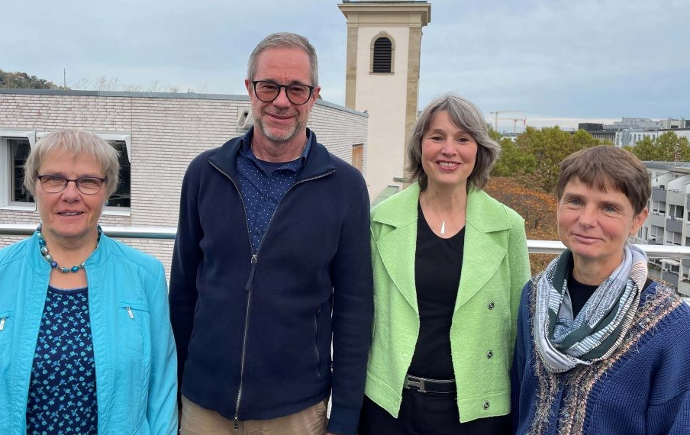
Von links nach rechts: Carmen Ehlert, Michael Becker, Elisabeth Schall, Birgit Honikel-Gresser.

Das GVT freut sich und segnete das neue Diözesanleitungsteam.

- Termine/Sonstiges

  - Diskussion über Möglichkeit Kontaktdaten oder Namen zur Verfügung zu stellen
Für die Meldung von Vorschlägen gab es die Hürde, dass Namen von Kandidaten nicht bekannt waren. Da aus Datenschutzgründen auch Teilnehmendenlisten etc. nicht mehr vorhanden sind, ist es schwieriger geworden, die Namen parat zu haben.

Der Vorschlag und Angebot des Diözesanteams war, dass jederzeit mit ihm Kontakt aufgenommen werden kann und das Diözesanteam die betreffende Person kontaktieren kann und um Bereitstellung von Kontaktdaten nachfragen kann. Grundsätzlich hat die Diözesanleitung nur das Einverständnis die Daten für Aufgaben der Diözesanleitung nutzen zu dürfen.

  - Spendenbrief
Der Spendenbrief wird in diesem Jahr persönlich adressiert an alle GCL-Mitglieder oder Mitglieder in Gruppen in ausgedruckter Form an die Gruppenvertreter*innen verteilt. Die Hoffnung ist, dass mit einem persönlichen Verteilen der Spendenbriefe durch die Gruppenvertreter*innen die einzelnen besser erreicht werden.

Die beste Form für den Mitgliedsbeitrag ist ein monatlicher Dauerauftrag.

  - Neue Abendreihe für junge Erwachsene „Mehr vom Leben“
Es gibt eine neue Abendreihe für junge Erwachsene. Mehr vom Leben ist eine Reihe von fünf Abenden für junge Leute, die den Teilnehmer*innen die Möglichkeit bieten, die ignatianische Spiritualität und die GCL kennen zu lernen und, wenn sie wollen, eine GCL-Gruppe für junge Leute zu bilden, die gemeinsam weitergeht. Mehr vom Leben ist ganz auf junge Erwachsene zugeschnitten. Das Konzept dafür hat Gunnar Bauer SJ mit einer Mitarbeiterin zusammen entwickelt. Es hat sich bewährt: die Abendreihe wurde an verschiedenen Orten fünfmal durchgeführt und fünfmal ist danach eine Gruppe entstanden, zum Beispiel in Karlsruhe. In den nächsten Monaten wird die Abendreihe in München, Braunschweig und Leipzig stattfinden. Link zur Internetseite: https://mehrvomleben.gcl.de/.

Vielleicht können wir auch in unserer Diözesangemeisnchaft die Abendreihe anbieten.

Mehr vom Leben ist ein Angebot von jungen Leuten für junge Leute. Die Kursleiter, normalerweise zwei, sollten also möglichst selbst zu der Zielgruppe gehören: Leute zwischen Anfang 20 und Mitte 30. Mindestens eine der beiden Leitungspersonen muss aus dieser Altersgruppe sein. Und natürlich soll jemand dabei sein, der die ignatianische Spiritualität und nach Möglichkeit auch die GCL kennt. Nicht beide Leiter müssen von der GCL sein, man kann auch Kooperationen mit Kirchengemeinden usw. machen. Es muss die Möglichkeit gegeben sein, dass sich im Anschluss an die Reihe eine Gruppe bildet, die von einer Person begleitet wird, die mit der GCL vertraut ist. Die Abendreihe ist kein isoliertes Angebot, sondern soll die Möglichkeit eröffnen, dass sich anschließend eine GCL-Gruppe von jungen Erwachsenen bildet.

Ralf nimmt mit Aranka und Attila Szeredi Kontakt auf, um ihr Interesse zu erkunden, ein solches Angebot für junge Erwachsene zu machen.

  - Verbesserung der Planung und Vorbereitung des GVT
Alle werden gebeten, besser auf eine An- und Abmeldung zum GVT zu achten.

  - Änderungen in den Gruppen sowie der Kontaktdaten
Damit unsere Adressdatei aktuell bleibt, bitte Änderungen in den Gruppen (z.B. durch Ausscheiden/Neuaufnahmen) sowie Änderungen der Kontaktdaten (z.B. durch Umzug) an das Leitungsteam sowie an Dorothea Habermehl-Kerschner/Ralf Kerschner melden. Dorothea und Ralf werden zukünftig die Adressliste pflegen und den Mailversand übernehmen.

  - Termine
30.11.2024 14:00-17:00 Uhr Regionaltag in Stuttgart:
Bibliodrama zur Einstimmung in den Advent
06.-08.12.24 Weihnachtsmarktbesuch in Stuttgart
zusammen mit der GCL Frankreich
22.02.2025 GVT in Stuttgart
28.05.-01.06.25 Europäisches Treffen der GCL in Chemnitz
„Kommt und seht – das Ungesehene“
12.-14.07.25 Französisches Nationaltreffen in Strasbourg
15.11.2025 GVT in Stuttgart
06.12.2025 Ökumenisches Treffen der geistlichen Gemeinschaften in Bad Urach
Frühjahr 2026 Diözesantreffen (genauer Termin und Ort noch in Planung)

- Wortgottesdienst
Wortgottesdienst mit Aufnahme von Andrea Grill als neues Mitglied in der GCL-Weltgemeinschaft.

Stuttgart, 19.10.2024
gez. Ralf Kerschner

